COTIZADOR EN LINEA

INDICE

INTRODUCCIÓN 3

PREFACIO 3

REQUERIMIENTOS 4

REQUERIMIENTOS FUNCIONALES 4

REQUERIMIENTOS NO FUNCIONALES 4

ARQUITECTURA DEL SISTEMA 5

**ACTORES Y ROLES** 6

CASOS DE USO 6

**Diagrama Casos de uso** 10

MODELOS DE OBJETOS 10

Diagrama de secuencias 11

Diagrama de clases 14

Contratos 15

# INTRODUCCIÓN

El objetivo del sistema cotizador en línea es proporcionar las herramientas necesarias y llevar a cabo una cotización de la manera más rápida y minimizando la mayor cantidad de errores por cuestiones de captura, así como realizar presupuestos para posteriormente, así como también enlazar con mercado libre donde pueden encontrar los productos a la venta que vean en nuestra pagina.

# PREFACIO

La elaboración de este proyecto que a continuación se describe, se creó con el fin de crear un sistema en el que el usuario pueda cotizar manera fácil y satisfactoria, de manera en que nosotros creemos el sistema apoyándonos en distintos casos de uso para crear una página bien elaborada y completa.

De esta manera, creemos que el principal reto para nosotros en esta investigación, consiste en evidenciar la problemática y explicar la solución. A lo largo del proyecto se definen los requisitos del sistema, la arquitectura, actores y roles, etc.

# REQUERIMIENTOS

## REQUERIMIENTOS FUNCIONALES

|  |  |
| --- | --- |
| **Clave** | **Descripción** |
| RF001 | El usuario puede revisar enlaces de la pagina con mercado libre |
| RF002 | El usuario puede obtener la ubicación de la empresa. |
| RF003 | El usuario puede ver cotizacion d productos en PDF. |
| RF004 | El usuario puede filtrar productos por categorías. |

## REQUERIMIENTOS NO FUNCIONALES

|  |  |
| --- | --- |
| **Clave** | **Descripción** |
| RNF001 | El sistema deberá ejecutarse fluidamente en el navegador (Chrome). |
| RNF002 | El sistema deberá ser accesible desde cualquier computadora por medio web. |
| RNF003 | El sistema deberá ser estable. |

# ARQUITECTURA DEL SISTEMA

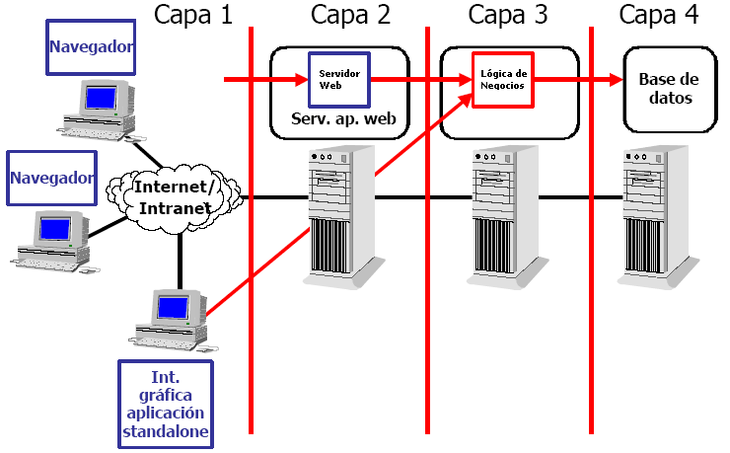

se utilizara esta arquitectura ya que es la más adecuada para una página web, por cómo se comportan las tres capas de esta arquitectura, ya que la primera capa es cómo visualiza el usuario dicha aplicación y al hacer una solicitud a la página, el servidor web interpreta las vistas que este genera en modelos que será a través de estos el cómo generará la consulta a la base de datos.

# **ACTORES Y ROLES**

|  |  |
| --- | --- |
| **Actores** | **Rol** |
| Administrador | El generar enlaces con pagina mercado libre. |
| Usuario | Seleccionar enlaces, filtrar categorías, realizar cotizaciones . |

# CASOS DE USO

**CU-001 - Enlaces de publicaciones de producto en mercado libre**

·

|  |
| --- |
| **Descripción** |
| Se podrá acceder a productos que estén en venta en mercado libre a través de un enlace en el sistema. |
| **Actores** |
| **· Usuario** |
| **Precondiciones** |
| **· El Usuario** busca y selecciona la imagen de un producto |
| **Postcondiciones** |
| **·** El **usuario**  hace clic en la imagen y se redirecciona a mercado libre |
| **Flujo Principal** |
| 1. El caso de uso empieza cuando el usuario intenta acceder al enlace de un producto de la pagina.  2. Busca el producto.  4. El sistema lo redirecciona a la pagina del enlace. |
| **Flujos Alternos** |
| 3. a. si uno de los enlaces fue borrado o cambiado. |

**CU-002 Despliegue de la ubicación de la empresa**

|  |
| --- |
| **Descripción** |
| Se podrá acceder a la ubicación de la empresa a través de la pestaña ubicación en el sistema |
| **Actores** |
| **· Usuario** |
| **Precondiciones** |
| **· El Usuario** ingresa a la URL del sistema |
| **Postcondiciones** |
| **·** El **usuario** hace clic en la pestaña ubicación y se muestra la ubicación de la empresa |
| **Flujo Principal** |
| 1. El caso de uso empieza cuando el usuario intenta acceder a la ubicación de la empresa.  2. Ingresa a la pestaña de ubicación.  4. El sistema muestra un mapa con la ubicación de la empresa. |

**CU-003 Despliegue de cotizacion en formato PDF**

|  |
| --- |
| **Descripción** |
| Se podrá generar cotizacion de productos y este se mostrara en formato PDF |
| **Actores** |
| **· Usuario** |
| **Precondiciones** |
| **· El Usuario** busca y selecciona productos |
| **Postcondiciones** |
| **·** Se genera cotizacion en formato PDF |
| **Flujo Principal** |
| 1. El caso de uso empieza cuando el usuario intenta generar cotizacion de productos  2. Busca y selecciona los productos  4. El sistema genera una cotizacion en PDF con la información de los productos |

**CU-004 Filtrado de productos por categorías**

|  |
| --- |
| **Descripción** |
| Se podrá filtrar los productos por medio de categorías |
| **Actores** |
| **· Usuario** |
| **Precondiciones** |
| **· El Usuario** busca categoría |
| **Postcondiciones** |
| **·** Se genera filtrado de productos. |
| **Flujo Principal** |
| 1. El caso de uso empieza cuando el usuario intenta filtrar los productos.  2. Busca y selecciona una categoría.  4. El sistema genera un filtrado y muestra los productos de la categoría seleccionada. |

# **Diagrama Casos de uso**

Usuario

# MODELOS DE OBJETOS

Productos

Id

CateProductos

Id

Categorías

Id

Users

Id

Ventas

Id_

Ventas Realizadas

Id

Tiene

Tiene

Tiene

# Diagrama de secuencias

**CU-001**

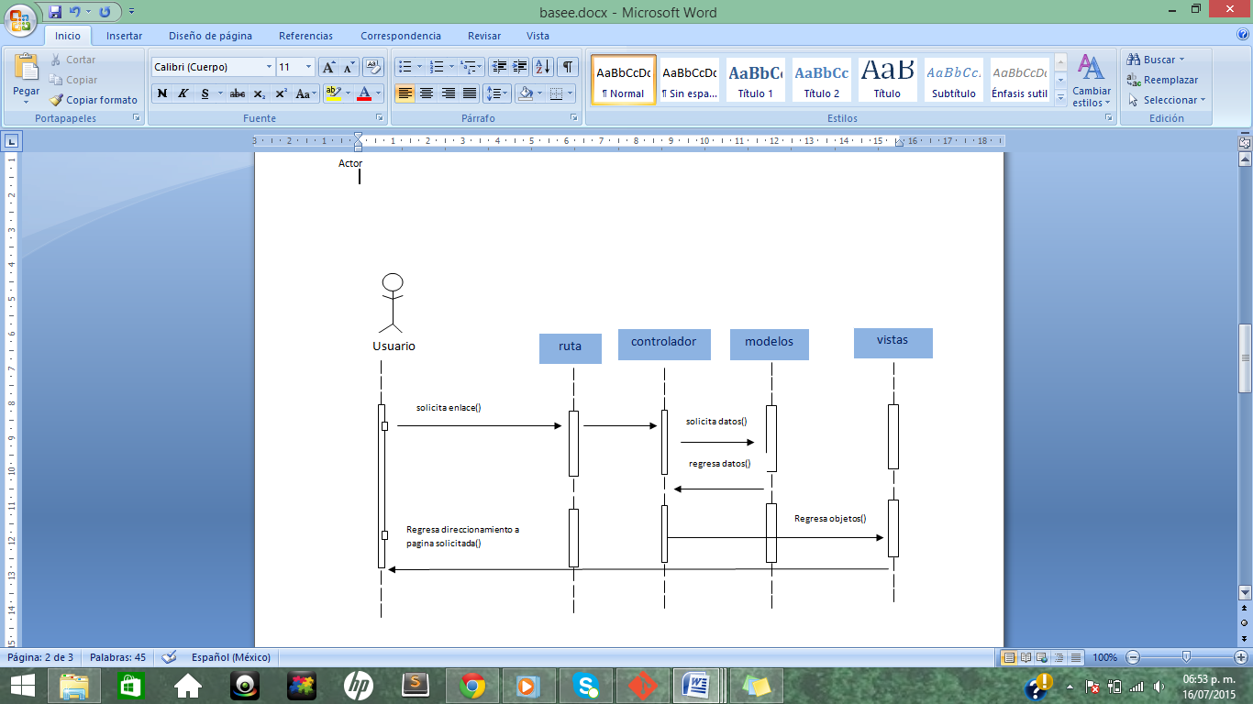

**CU-002**

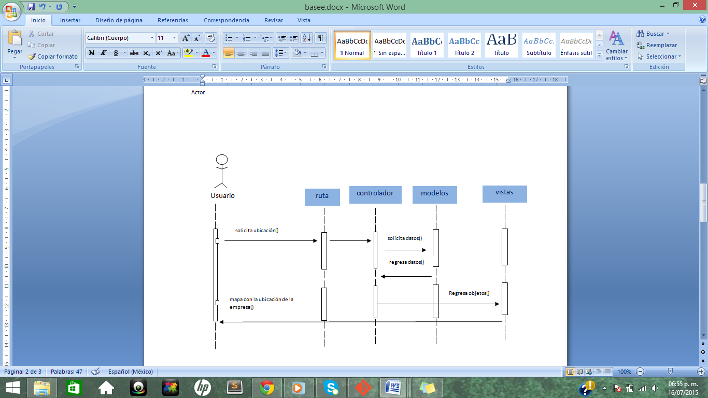

**CU-003**

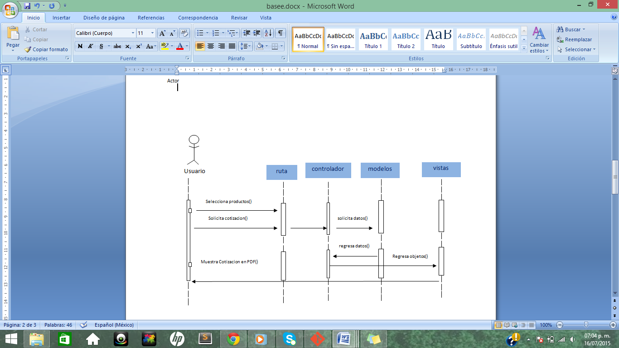

**CU-004**

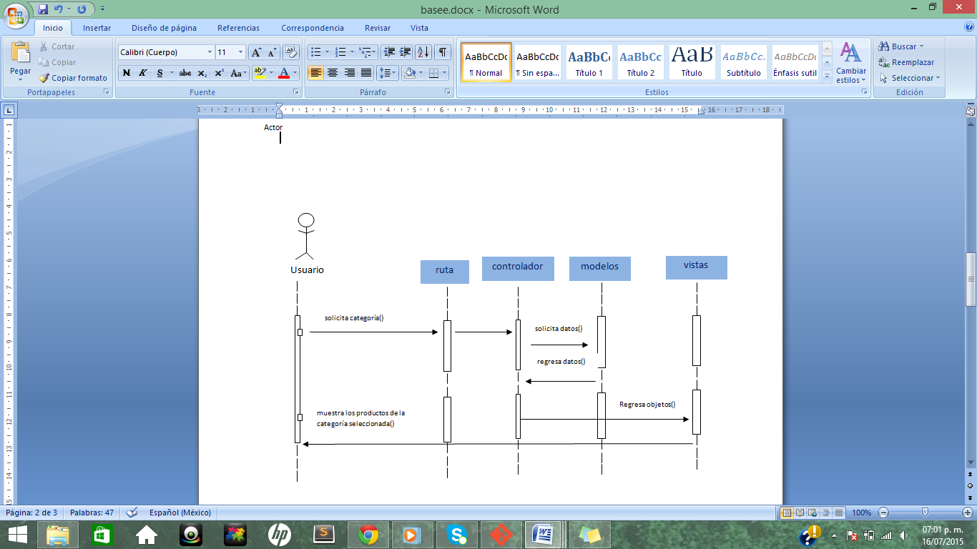

# Diagrama de clases

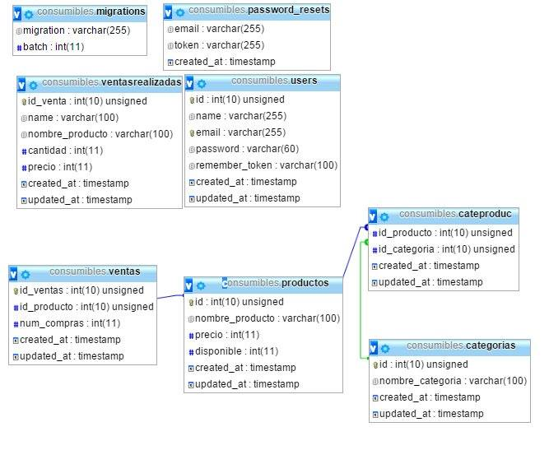

# Contratos

**Contrato CO-001:** Enlaces de publicaciones de producto en mercado libre.

Operación: Enlace de productos .

Referencias cruzadas:CU-001.

Precondiciones: Un usuario intenta acceder al enlace de un producto.

Postcondiciones:

* Usuario busca y selecciona imagen de producto.
* Se redirecciona a la pagina solicitada.

**Contrato CO-002: Despliegue de la ubicación de la empresa.**

Operación: mostrar ubicación de la empresa.

Referencias cruzadas: CU-002.

Precondiciones:

* El **usuario** entra a la URL de la pagina.

Postcondiciones:

* Ingresa a la pestaña ubicación.
* Se muestra la ubicación en un mapa.

**Contrato CO-003: Despliegue de Cotizacion en PDF**

Operación: Creación de una cotización.

Referencias cruzadas: CU-003.

Precondiciones:

* El **Usuario** busca productos.
* El **Usuario** selecciona productos.

Postcondiciones:

* Se genera cotizacion en PDF.

**Contrato CO-004: Filtrado de productos.**

Operación: filtra productos.

Referencias cruzadas: CU-004.

Precondiciones:

* El **Usuario** selecciona una categoría.

Postcondiciones:

* Se filtran y muestras los productos de la categoría seleccionada.